Ежедневный отчет консультаций МБОУ СОШ с.Хонделен по математике в 9,11 классах от 03.01.2023
№ | Тема консультаций | Дата | Класс | Ответственные | Охват | Краткая  информация | Фото отчет
1 | «Нахождение значение выражений» | О3.01.2023г. | 9 | Шангыр-оол.Е.Б | 1 ч-100% | Решили задания из тренировочного материала | 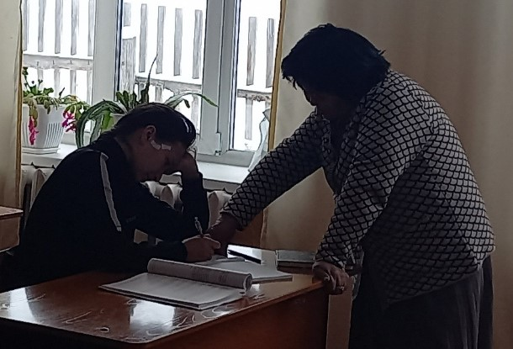
2 | «Трапеция» | 03.01.2023 | 9 | Шангыр-оол.Е.Б | 1-100% | Посмотрели онлайн урок в платформе «Сферум» | 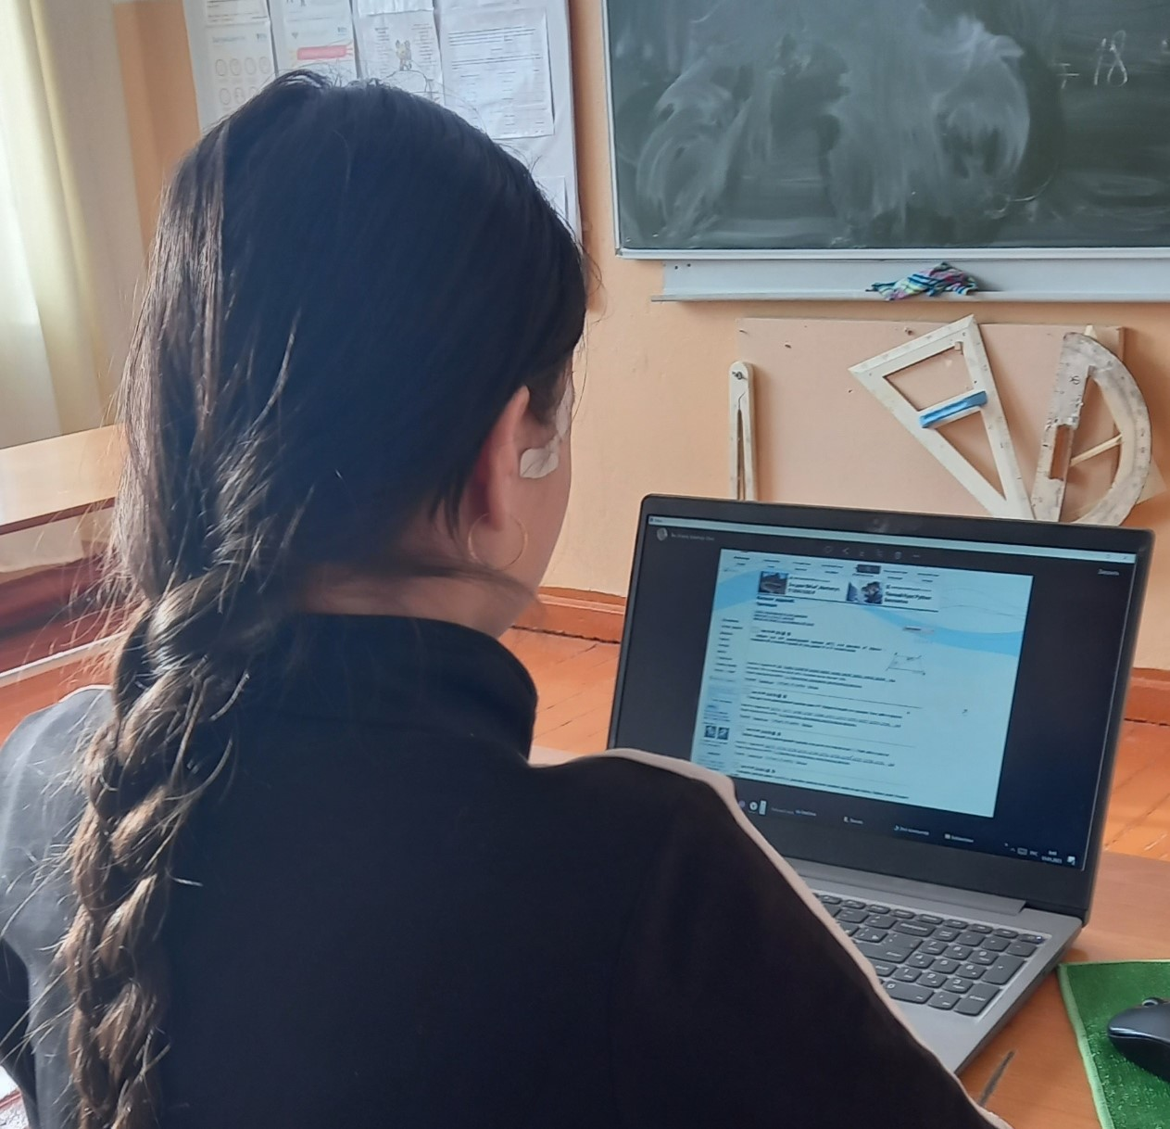

3 | Решение задач по формуле задание №4 из учебника | 03.01.23г | Шангыр-оол.Е.Б | 1-100% | Решили задание из учебника ЕГЭ (№4) | 